北京市怀柔区2013-2014学年九年级第一学期期末统一考试物理试卷及答案
2014.1
学校______________________姓名____________________准考号___________________
考  生  须  知 | 1．本试卷共8页，共五道大题，40道小题，满分100分。考试时间120分钟。  2．在试卷和答题卡上准确填写学校名称、姓名和准考证号。  3．试题答案一律填涂或书写在答题卡上，在试卷上作答无效。  4．在答题卡上，选择题、作图题用2B铅笔作答，其他试题用黑色字迹签字笔作答。  5．考试结束，将本试卷、答题卡和草稿纸一并交回。
一、单项选择题（下列各小题均有四个选项，其中只有一个选项符合题意。共28分，每小题2分）
1．图1所示的四位科学家中，以其名字命名电流单位的是
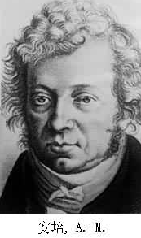
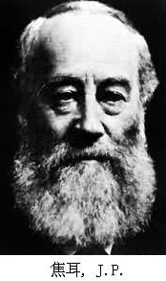
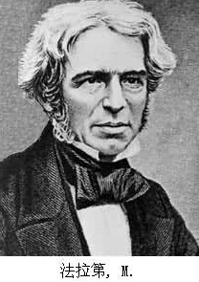
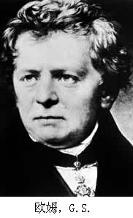
图1
法 拉 第
A
安 培

B
焦耳
C
欧 姆
D

2．下列物品中，通常情况下属于导体的是
A．不锈钢尺 B．橡胶手套 C．塑料笔杆 D．陶瓷碗
3．图2所示的四个电路中，电路完整且开关闭合后不损害电路中元件的是
A
S
B
S
L₁
L₂
C
S
L
D
S
L
图2
4．下列用电器中，利用电流热效应工作的是
A．电脑 B．电熨斗 C．电视机 D．电风扇
5．下列事例中，通过做功的方式改变物体内能的是
A．在火炉上烧水，水温升高 B．炎热的夏天，太阳照射下柏油路面温度升高
C．两手相互摩擦，手的温度升高 D．在饮料中放入冰块，饮料变凉
6．下列做法符合安全用电要求的是
A.使用测电笔时，手不要接触笔尾的金属体 B．家庭电路中保险丝可用铜丝代替
C．家庭电路中的插座与用电器是串联的 D．有金属外壳的用电器应使用三孔插座
7．下列有关导体的说法中正确的是
A．通过导体的电流越大，则导体的电阻越小
B．导体中没有电流通过时，导体就没有电阻新 课 标 第 一网
C．同一导体两端的电压增大几倍，通过它的电流也增大几倍，电压与电流的比值不变
D．导体都是通过自由电子导电的
8．图3所示的电路中，家庭电路正常发光的三盏灯突然全部熄灭，经检查保险丝完好，用试电笔插进插座的两孔，氖管均发光。造成这一现象的原因是
火线
零线
保险丝
图3
A．插座发生短路了
B．进户的火线断了
C．进户的零线断了
D．某盏电灯的灯丝断了
9．已知水的比热容为4.2×10³J/（kg·℃），则质量为2kg的水，温度由25℃降低到15℃放出的热量是
A．4.2×10⁴J B．8.4×10⁴J C．1.68×10⁵J D．3.78×10⁵J
10．图4所示，某品牌的微型电脑吸尘器有两个开关，开关S₁控制照明灯L和吸尘电动机M，开关S₂只控制吸尘电动机M。下列电路图符合要求的是
S₁
L
A
S₂
M
L
B

S₁
M
L
D

S₁
M
图4
L
C
S₂
M
S₁
11．图5所示电路中，电源电压保持不变，闭合开关，当滑动变阻器的滑片P向左滑动时，下列说法中正确的是
图5
P

R

V
A
S
L
A．电压表示数变大，电流表示数变小，灯泡变暗
B．电压表示数变小，电流表示数变大，灯泡变亮
C．电压表示数变大，电流表示数变大，灯泡变亮
D．电压表示数变小，电流表示数变小，灯泡变暗
12．图6所示，要使灯泡L₁和L₂组成串联电路，则应该闭合的开关是
A．只闭合S₂ B．只闭合S₃ C． 同时闭合S₁和S₂ D．同时闭合S₁和S₃
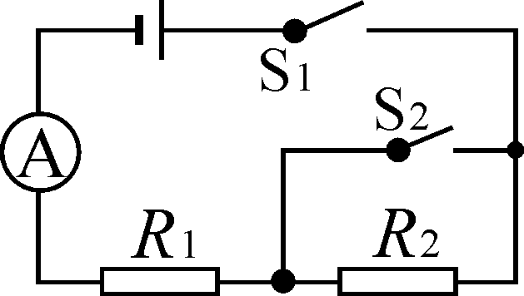
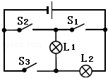
图7
图6

13．图7所示电路中，电源电压6V保持不变。只闭合开关S₁，电流表示数为0.2A；再闭合开关S₂，电流表示数为0.6A。则开关S₂闭合前后R₁消耗的电功率相差
A．3. 2W B．1. 0W C．1. 2W D．2. 2W
14．图8所示，电源电压不变，灯泡L标有“6V3W”（不考虑温度对灯泡电阻的影响），当开关S闭合。S₁、S₂断开，滑片P从b端滑到某一位置时，变阻器的电阻减小6Ω，电流表的示数变化0.1A，灯泡恰好正常发光；保持滑片P位置不变，闭合S₁、S₂，电流表的示数又变化了1.5A。则当S₁、S₂都闭合时，调节滑片P，电路消耗的最小功率为
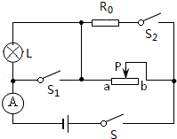
A．2 W
图8
B．10 W
C．15 W
D．20 W

二、多项选择题（下列各小题均有四个选项，其中符合题意的选项均多于一个。共12分，每小题3分。每小题选项全选对的得3分，选对但不全的得2分，有错选的不得分）
15．下列说法中正确的是
A．导体中的电流一定会产生磁场
B．磁体周围存在着磁感线
C．改变电磁铁中电流的大小可以改变电磁铁的南、北极
D．磁极间的相互作用是通过磁场产生的
16．下列关于串、并联电路规律的说法中正确的是
A．各用电器两端电压相等的电路就是并联电路
B．并联电路总电流等于各支路电流之和 标 第 一网
C．并联电路某一用电器断路不会影响其它用电器的正常工作[来源:学,科,网Z,X,X,K]
D．通过各用电器电流大小相等的电路就是串联电路
17．下列说法中正确的是
A．零下18℃的液体能发生汽化现象
B．发生扩散现象的原因是由于分子不停地做无规则运动
C．把红墨水滴入热水中的扩散实验中，我们会看到红墨水的分子在运动
D．由于液体和气体能够流动，而固体不能流动，所以固体分子是静止的
18．下列说法中正确的是
A．温度越高的物体，放出的热量越多
B．－18℃的冰块由于温度太低可能没有内能
C．铁块很难被压缩，是因为分子间存在着斥力
D．内陆地区比沿海地区昼夜温差大，原因之一是砂石的比热容比水的比热容小
[来源:学。科。网Z。X。X。K]

三、填空题（共12分，每小题2分）
19．电荷的定向移动形成 。
20．我国家庭电路的电压是 V。
21．导体两端的电压为6 V，导体的电阻为10Ω，则通过导体的电流为 A。
22．定值电阻R₁=10Ω，R₂=5Ω，把它们串联在电源电压不变的电路中时，通过R₁的电流I₁=0.2A，则电源电压U=________V。
23．导体两端的电压为6V，通过导体的电流为2A，通电时间为10s，电流做功 J。
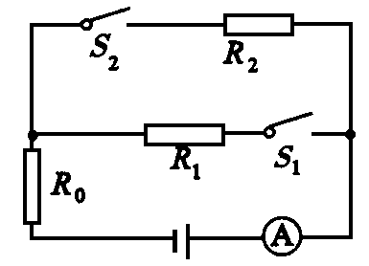
24．如图9所示，电源电压保持不变，R₁︰R₂=1︰4。只闭合S₁时，
图9
电流表的示数为0.1A，R₁消耗的功率为P₁；只闭合S₂时，
R₀消耗的功率为0.1W，R₂消耗的功率为P₂，且P₁︰P₂=1︰1。
则R₀先后两次消耗的功率之比为_________。

四、实验与探究题（共35分，25~28、31、33题各2分；29~30、32、34~36题各3分；37题5分）
25．如图10所示，根据通电螺线管中的电流方向，可以判断出通电螺线管的左端是 极。（填“N”或“S”）。
26．如图11所示，电度表的示数为 kW·h。
27．如图12所示，小磁针静止在地球赤道正上方，请标出此时小磁针的N、S极。
图11
kW•h
6 3 5 2 6
单相电度表
220V 10(20)A 50Hz
2500r/kW•h
图10
I
I
图12
地理北极
·北京

28．如图13所示，电阻箱的示数是__________Ω。
甲
0
5
10
15
1
2
3
0
V
3
15
图14
乙
0
1
2
3
0.2
0.4
0.6
0
A
一
0.6
3
×1
×100
×1000
×10
1 2 3 4 5 6 7 8 9 0
1 2 3 4 5 6 7 8 9 0
1 2 3 4 5 6 7 8 9 0
1 2 3 4 5 6 7 8 9 0
图13

29．小宣用伏安法测量电阻R的阻值时，并联在电阻R两端的电压表的示数如图14甲所示，与电阻R串联的电流表的示数如图14乙所示，则电压表的示数为 V，电流表的示数为 A，电阻R的阻值为 Ω。
30．阳阳同学用如图15所示的实验电路，“测定额定电压为2.5V小灯泡的额定电功率”。
（1）开关试触时，阳阳发现小灯泡不发光，电流表无示数，电压表示数较大，其故障原因可能是 ；
（2）排除电路故障后，阳阳闭合开关，移动滑动变阻器的滑片，发现电压表示数是2V，为了测出小灯泡的额定功率，他应该把滑片向 （填“A”或“B”）移动；
（3）当电压表的读数为2.5V时，电流表的读数为0.4A，他测出小灯泡的额定功率是 W。
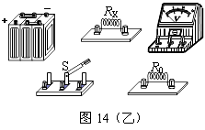
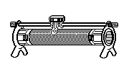
甲
乙
P
图16
S
0.6
3
A
A
B
C
P
D
图15

31．在探究“影响电磁铁磁性强弱的因素”实验中，小明制成简易电磁铁甲、乙，并设计了如图16所示的电路，实验过程中小明发现电磁铁吸引的大头针下端是分散开的，原因是 。

32．王欢同学用图17所示的装置研究“电流通过导体时产生的热量与导体电阻阻值大小的关系”。图中两个烧瓶内盛有质量和温度都相同的煤油，温度计显示煤油的温度，两瓶煤油中都浸泡着一段电阻丝，已知两电阻丝的阻值关系是R₁小于R₂。
（1）闭合开关后，通过两段金属丝的电流是 （填“相等”或“不相等”）的；
（2）通电一段时间后，可以观察到甲瓶中温度计的示数 （填：“大于”“小于”或“等于”）乙瓶中温度计的示数；
（3）由上述实验可知，在电流和通电时间都相同时，导体电阻越大，产生的热量 。（填：“越多”或“越少”）
B
乙
甲
R₂
R₁
图17
C
A
D
P

33．如图18所示的电路中，R₁为定值电阻，R₂为滑动变阻器，电源电压不变。闭合开关S后，滑片P从a端移动到b端，电流表示数I与电压表示数U的变化关系如图19所示，则电源电压为____ __V；R₂的最大阻值为__ __Ω。
U/ V
1
0
2
0.2
0.4
0.6
I/A
图19
图18
S
b
P
a
R₁
R₂
V
A

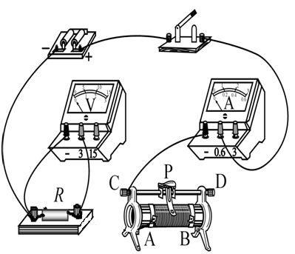
34．小丽用图20所示的电路探究“当电阻阻值不变时，通过电阻的电流跟电阻两端电压的关系”，图21是小丽未完成连接的实验电路。
图21
图20
A
V
R

[来源:z（1）现要求滑动变阻器滑片向左移动时，电流表示数增大。请你按照对滑动变阻器连接的要求，用笔画线代替导线，完成图21中实验电路的连接。
（2）小丽在实验中通过调节滑动变阻器滑片，测网]出通过电阻R的不同电流和对应的电压的关系如下表所示，请你通过表格中的实验数据，归纳出导体中的电流I和导体两端的电压U的关系式：I= 。
[w
U（V） | 0.5 | 1.0 | 1.5 | 2.0 | 2.5 | 3.0
I（A） | 0.1 | 0.2 | 0.3 | 0.4 | 0.5 | 0.6

35．小明想测某未知电阻R_{x}的阻值，设计了如图22所示电路图（R₀为已知阻值的定值电阻），并设计了如下实验步骤，请帮他把缺少的步骤补全，并用已知物理量的符号和测量物理量的符号写出未知电阻R_{x}的表达式。
实验步骤：
A
S₁ R₀
S₂ R_{x}
图22
（1）按照设计的电路图连接电路
（2）断开S₂、闭合S₁记录电流表示数为I₁
（3）_________________________________[来源:Zxxk.Com]
（4）表达式：R_{x} =___________。
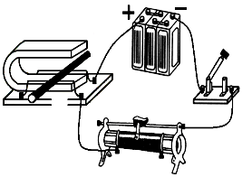
36．小丽利用如图23所示的装置，“探究通电导体在磁场中受力方向与什么因素有关”，当小丽闭合开关S₀时，观察到导体AB在磁场中受力的作用向右运动。断开开关S₀，然后小丽只将磁铁N、S极对调位置，闭合开关S₀时，观察到导体AB在磁场中受力的作用向左运动。通过上述实验，小丽得出实验结论：“通电导体在磁场中受力方向只与磁场方向有关”， 请你选用图23所示电路中的元件，设计一个实验证明小丽的观点是错误的。请你简述实验步骤和实验现象。
图23
N
S
A
B
S₀

37．实验桌上有如下实验器材：满足实验要求的电源、阻值已知的定值电阻各1个，滑动变阻器1个，已调零的电流表两块，开关两个，导线若干。请选用上述实验器材，设计一个实验证明“两个电阻R₁与R₂并联时，如果R₁的阻值保持不变，则电阻R₁与R₂并联的总功率P跟电阻R₂的功率P₂关系为：P=P₂+ b（b为常量）”。请你画出实验电路图，写出实验步骤，画出实验数据记录表。

五、计算题（共13分，38小题3分，39和40小题各5分）
38. 如图24所示电路，R₁=10Ω,当只闭合S₁时，电流表的示数为0.6A；两开关S₁和S₂都闭合时，电流表的示数为0.9A；求R₂的阻值。
A
S₁ R₁
S₂ R₂
图24

39.如图25所示电路，电源电压恒定不变，电阻R₁的阻值为5Ω，小灯泡上标有“12V 6W”字样，闭合开关S。
（1）当开关S₁、S₂都闭合，滑动变阻器的滑片P移到最右端时，电流表的读数为1.7A，小灯泡恰能正常发光，求滑动变阻器的最大阻值。
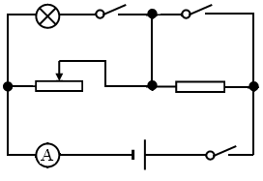
（2）当开关S₁、S₂都断开，滑动变阻器的滑片P在最右端，求电流表的读数和滑动变阻器消耗的电功率。
S₂
S₁
S
R₂
R₁
R₂
S
R₁
图25

[来源:学_科_网Z_X_X_K]

40．如图26所示电路，电源两端电压U保持不变。当开关S₁闭合、S₂断开，滑动变阻器接入电路中的电阻为R_{A}时，电压表的示数为U₁，电流表的示数为I₁，电阻R₁的电功率为P₁，电阻R_{A}的电功率为P_{A}；当开关S₁、S₂都闭合，滑动变阻器接入电路中的电阻为R_{B}时，电压表的示数U₂为2V，电流表的示数为I₂，电阻R_{B}的电功率为P_{B}。已知：R₁:R₂=2:1，P₁:P_{B}=1:10，U₁:U₂=3:2。求：电源两端的电压U。
S₁
R₁
R₂
S₂
15
3
V
0 5 10 15
0 1 2 3
|||||||||||||||||||||||||||||||
0.6
3
A
0 0.2 0.4 0.6
|||||||||||||||||||||||||||||||
0 1 2 3
图26
指示灯
开
关
+
输出
P

2013--2014学年度怀柔区第一学期初三物理期末参考答案
一、单项选择题
题号 | 1 | 2 | 3 | 4 | 5 | 6 | 7 | 8 | 9 | 10 | 11 | 12 | 13 | 14
选项 | B | A | C | B | C | D | C | C | B | B | C | A | A | D
二、多项选择题
题号 | 15 | 16 | 17 | 18
选项 | AD | BC | AB | CD
三、填空题
题号 | 19 | 20 | 21 | 22 | 23 | 24
答案 | 电流 | 220 | 0.6 | 3 | 120 | 4：1
四、实验与探究题
25.N
26.6352.6
34题电路图
27.略
28.624
29.2.5；0.5；5
30.（1）小灯泡断路；（2）B；（3）1
31.同名磁极相互排斥
32. 相等；小于；越多
33. 3；10
34.（1）如图所示；
（2）I=U/5Ω或(I=0.2A/V·U)
35. (3)断开S₁、闭合S₂记录电流表示数为I₂
（或S₁和S₂都闭合记录电流表示数为I₂
（4）I₁ R₀/ I₂（或I₁ R₀/ I₂- I₁）
36. 闭合开关S₀时，观察到导体AB在磁场中受力的作用向右运动；
A₂
R₂

R₁
A₁
S
37题图
断开开关S₀，保持磁铁N、S极位置不变，改变电流的方向， 1分
闭合开关S₀时，观察到导体AB在磁场中受力的作用向左运动；1分
通过上述实验，实验证明小丽的观点是错误的。 1分
37. 实验电路图如图所示。（1分）
实验步骤：
（1）按电路图连接电路。
（2）断开开关，调节滑动变阻器R₂的阻值。闭合开关S，用电流表A₁测量通过定值电阻R₁的电流I₁，用电流表A₂测量通过干路的电流I₂，将R₁、I₁、I₂的测量数据记录在实验数据记录表中。 （1分）
（3）仿照步骤（2），再改变5次滑动变阻器R₂的阻值，用电流表A₁测电流I₁，用电流表A₂测电流I₂，并分别将R₁、I₁、I₂的测量数据记录在实验数据记录表中。（1分）
（4）用公式P=I₂I₁R₁，分别计算出总功率P，并分别记录在实验数据记录表中。（1分）
（5）用P₂=I₁R₁（I₂-I₁），分别计算出滑动变阻器R₂的功率P₂，并分别记录在实验数据记录表中。 （1分）

实验数据记录表 （1分）
R₁ /Ω
I₁ / A
I₂ / A
P₂/ w
P/ w
（其他答案正确均可得分）
五、计算题
38. 解：U₁=I₁R₁=0.6A×10Ω=6V (1分)
I₂=I-I₁=0.9A-0.6A=0.3A (1分)
U=U₁=U₂=6V
R₂=$\frac{U_{2}}{I_{2}}$=$\frac{\text{6V}}{0\text{.}\text{3A}}$=20Ω (1分)
39. 解：
（1）小灯泡正常发光的电流I₁=P_{e}/U_{e}=0.5A；（1分）
当开关S₁、S₂都闭合，滑动变阻器的滑片P移到最右端时，L和R₂并联，滑动变阻器中的电流I₂=I-I₁=1.2A （1分）
因灯泡恰能正常发光，即电源电压U=U_{e}=12V, 滑动变阻器的最大阻值 R₂=U/I₂=10Ω（1分）
- 当开关S₁、S₂都断开时，且P在最右端，R₁和R₂串联，接入电路中的总电阻R=R₁+R₂=15Ω
电流表的读数I₂=U/R=0.8A （1分）
此时滑动变阻器消耗的电功率P₂=I₂² R₂=6.4 w （1分）
40. 解：当开关S₁闭合、S₂断开，滑动变阻器接入电路中的电阻为R_{A}时，等效电路如图甲所示；当开关S₁、S₂都闭合，滑动变阻器接入电路中的电阻为R_{B}时，等效电路如图乙所示。
40题图
乙
U₂
R₂
U
P_{B}
I₂
R_{B}
R_{A}
R₁
R₂
P₁
U
U₁
I₁
甲
P_{A}

（1分）

已知： U₁∶U₂=3∶2 R₁∶R₂=2∶1
由图甲、乙得：U₁=I₁(R₁ + R₂ ) U₂=I₂ R₂ 解得：$\frac{I_{1}}{I_{2}}$=$\frac{1}{2}$ （1分）
已知：P₁∶P_{B}=1∶10 由图甲、乙得：P₁ = I₁²R₁ P_{B} = I₂²R_{B}解得：R₁ =$\frac{2}{5}$R_{B} （1分）
由电源两端电压U不变 I₁(R₁+R₂+R_{A}) = I₂(R₂+R_{B}) 解得：R_{A} =9R₂ （1分）
由图乙得：$\frac{U_{2}}{U}$=$\frac{R_{2}}{R_{2}+R_{B}}$ U₂=2V 解得：U=12V （1分）
（其他解法正确的，均可相应得分）

